

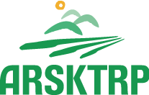
REPUBLIKA SLOVENIJA
ministrstvo za kmetijstvo,
gozdarstvo in prehrano
Agencija Republike Slovenije za
kmetijske trge in razvoj podeželja
Dunajska cesta 160, 1000 Ljubljana T: 01 580 77 92
E: aktrp@gov.si
www.arsktrp.gov.si

IME IN PRIIMEK
NASLOV
POŠTA

Obvestilo o iskanju gnezd pribe na ornih površinah znotraj upravičenih con na Dravsko - Ptujsko - Središkem polju in Ljubljanskem barju z namenom izvedbe sheme INP8.09 Varstvo gnezd pribe (shema VGP)

Spoštovani!

V skladu s Strateškim načrtom Skupne kmetijske politike 2023–2027 se v okviru neposrednih plačil pri intervenciji Shema za okolje in podnebje (SOPO) izvaja shema Varstvo gnezd pribe (t.i. shema VGP). Z izvajanjem sheme se pričakuje povečanje gnezditvenega uspeha pribe, katere populacija je v zadnjem obdobju v Sloveniji močno upadla.

Shema je rezultatska, kar pomeni, da lahko vanjo prostovoljno vstopijo le nosilci KMG, ki imajo najdeno gnezdo pribe na svojih ornih površinah in se s tem odločijo za varovanje gnezda pred mehanskimi poškodbami, ki jih lahko nenamerno povzročijo kmetijska dela na orni površini (oranje, brananje, gnojenje, setev,…).

S tem dopisom vas želimo obvestiti, da bo za namen izvedbe sheme, v obdobju od 20. marca do 15. junija 2024, Društvo za opazovanje in proučevanje ptic Slovenije (DOPPS) iskalo gnezda pribe tudi na vaših ornih površinah, saj se nahajajo na območju, kjer se shema lahko izvaja. DOPPS zaposluje strokovnjake, ki so usposobljeni za iskanje gnezd omenjene ptice. Izključni namen iskanja gnezd je locirati gnezda pribe in na ta način nosilcu KMG, ki bo imel gnezdo na svojih ornih površinah, omogočiti vpis v shemo VGP.

Pri lociranju gnezda bo ornitolog gnezdo označil s štirimi količki kot je prikazano na fotografiji:
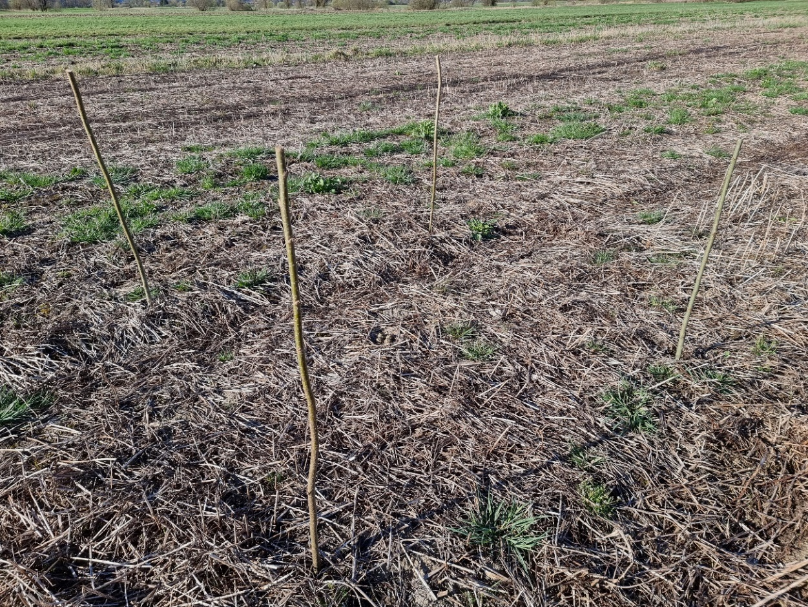
GNEZDO PRIBE
Avtor slike: DOPPS

V kolikor bo gnezdo najdeno tudi na vaši orni površini vas vabimo k vpisu v shemo.

O prisotnosti gnezda vas bo obvestil kmetijski svetovalec območne Kmetijsko svetovalne enote in vam razložil pogoje sheme, vi pa se boste lahko prostovoljno odločili ali boste v shemo vstopili. Z vstopom ne prevzemate večletnih obveznosti, ker je shema enoletna. V primeru izpolnjenih pogojev sheme nosilec KMG prejme podporo 200 eur na gnezdo.

Če klica s strani kmetijsko svetovalne službe v obdobju iskanja gnezd ne prejmete to pomeni, da se gnezdo na vaših površinah ne nahaja in, da v shemo ne morete vstopiti.

mag. Miran Mihelič
generalni direktor

